**HROADS**

Documentação

Sumário

1. Resumo 3

2. Descrição do projeto 3

3. Modelagem de Dados 3

Modelo Conceitual 3

Modelo Lógico 3

Modelo Físico 4

Cronograma 4

Trello 4

# Resumo

Foi proposto pelos professores um desafio que na qual foi tinha como objetivo exercitar o que foi aprendido em sala de aula, sendo assim nossa dupla realizou o desafio Hroads com o que foi pedido.

# Descrição do projeto

Em nosso projeto foi feito em duas partes, a modelagem e os scripts. A modelagem é a estrutura de nosso projeto e com ela conseguimos facilitar a construção dos scripts.

# Modelagem de Dados

A modelagem de dados é a estruturação de um banco de dados, facilitando ao fazer os códigos.

## Modelo Conceitual

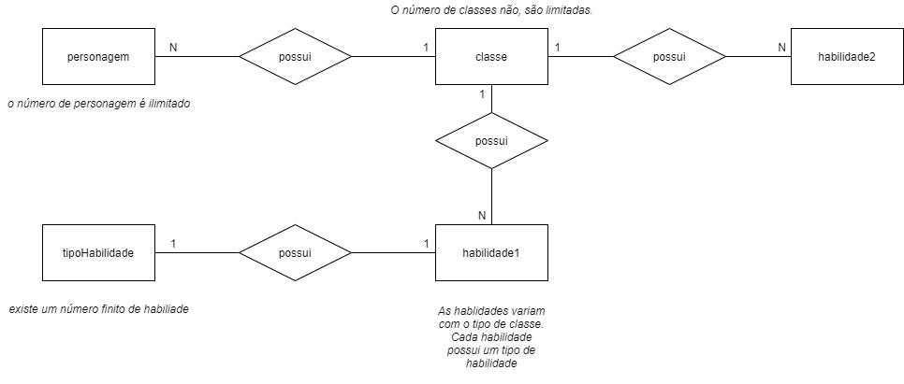

## Modelo Lógico

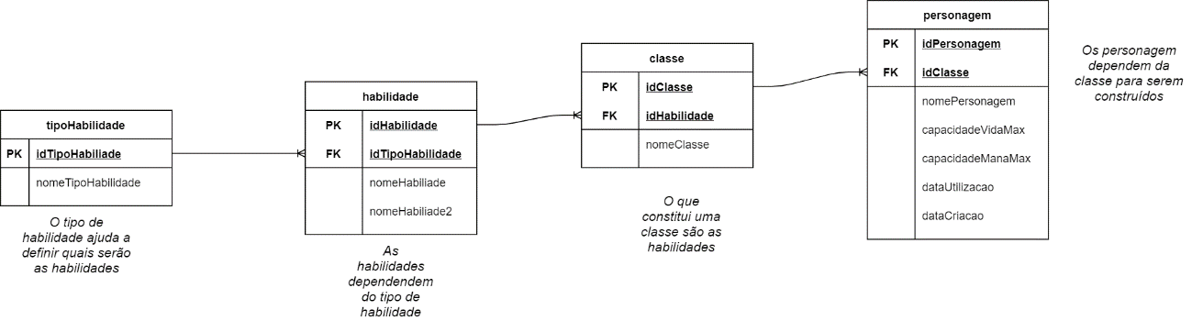

## Modelo Físico

O modelo físico tem como objetivo facilitar no desenvolvimento do script do projeto, pois a partir dela já terá uma base para as informações a serem colocadas no banco de dados. Foi criado foi preenchido cada tabela para simular um banco de dados.

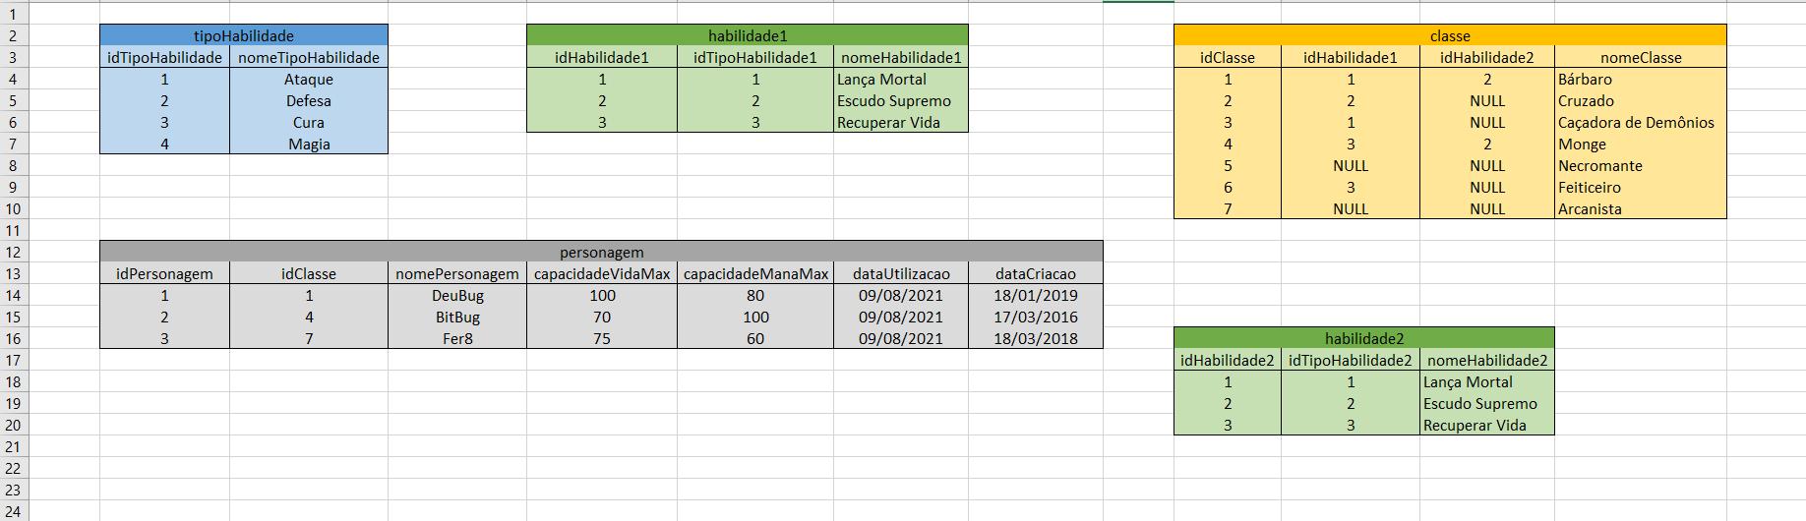

## Cronograma

|  |  |
| --- | --- |
|  | Dia 1 |
| Modelo Conceitual | X |
| Modelo Lógico | X |
| Modelo Físico | X |

### Trello

<https://trello.com/b/TaO8ftDL/hroads-grupo-8-tarde>